Тестовое задание должно быть размещено на одном из ресурсов github.com или bitbucket.org, все три задания должны быть в одном репозитории и логически разделены по папкам (например task1, task2...). Если для запуска задания нужно провести дополнительные шаги, то это должно быть указано в файле README.md для каждого задания отдельно, либо же в одном общем файле, но понятно отформатированном.

1. Сверстайте на html5 макет следующего вида:
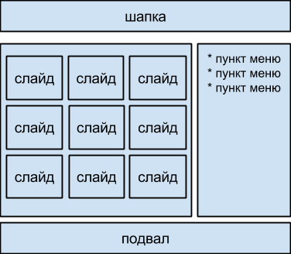
При изменении размера окна область со слайдами должна масштабироваться, количество колонок - изменятся. При определенном минимальном разрешении сайт должен вытягиваться в одну колонку:
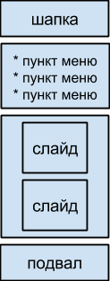
Разрешается использовать любые js-библиотеки и css framework’и (bootstrap и т.п). Чтобы выводить “заглушки” слайдов нужного размера, можете использовать сайт http://placehold.it/

2. Напишите простейший редактор списка

Интерфейс списка
Item Name
Some item | edit | remove
Another item | edit | remove

Форма добавления/редактирования
